附件
行政权力实施程序和运行流程
单位名称（盖章）： 区统计局 填报日期：2015年12月28日
事项名称 | 统计调查项目审批、统计信息公布审核
事项类型 | 行政许可 | 办事对象 | 个人、法人、其他组织
法定期限 | 无相关规定 | 承诺期限 | 无相关规定
实施机关 | 岳阳楼区统计局 | 责任科室 | 综合研究室
咨询电话 | 0730-8220171 | 投诉电话 | 0730-8220063
受理条件 | 无
申报材料 | 统计调查项目申请材料，统计信息咨询申请材料
法定依据 | 1.《中华人民共和国统计法》第十二条 国家统计调查项目由国家统计局制定，或者由国家统计局和国务院有关部门共同制定，报国务院备案；重大的国家统计调查项目报国务院审批。  部门统计调查项目由国务院有关部门制定。统计调查对象属于本部门管辖系统的，报国家统计局备案；统计调查对象超出本部门管辖系统的，报国家统计局审批。  地方统计调查项目由县级以上地方人民政府统计机构和有关部门分别制定或者共同制定。其中，由省级人民政府统计机构单独制定或者和有关部门共同制定的，报国家统计局审批；由省级以下人民政府统计机构单独制定或者和有关部门共同制定的，报省级人民政府统计机构审批；由县级以上地方人民政府有关部门制定的，报本级人民政府统计机构审批。  2.《中华人民共和国统计法实施细则》（中华人民共和国国务院令第453号）第七条 县级以上各级人民政府统计机构和有关部门按照下列三类情况，分别建立统计制度，编制统计调查计划，按照规定经审查机关批准后实施:（一）国家统计调查，是指全国性基本情况的统计调查，包括国家统计局单独拟订的和国家统计局与国务院有关部门共同拟订的统计调查项目。国家统计调查计划中新的、重大的统计调查项目，由国家统计局报国务院审批；经常性的、一般性的统计调查项目，由国家统计局审批。各地方、各部门、各单位必须严格按照国家统计调查方案实施国家统计调查。（二）部门统计调查，是指各部门的专业性统计调查。部门统计调查计划和统计调查方案，由该部门的统计机构组织本部门各有关职能机构编制。其中，统计调查对象属于本部门管辖系统内的，由本部门领导人审批，报国家统计局或者本级地方人民政府统计机构备案；统计调查对象超出本部门管辖系统的，报国家统计局或者本级地方人民政府统计机构审批，其中重要的，报国务院或者本级地方人民政府审批。各部门统计调查管辖系统的划分办法，由国家统计局会同国务院有关部门提出，报国务院批准后实施。（三）地方统计调查，是指地方人民政府需要的地方性的统计调查。地方统计调查计划和统计调查方案的报批办法，由省、自治区、直辖市人民政府统计机构规定，报国家统计局备案。
收费标准
运  行  流  程  - 图 | 统计调查项目审批流程：  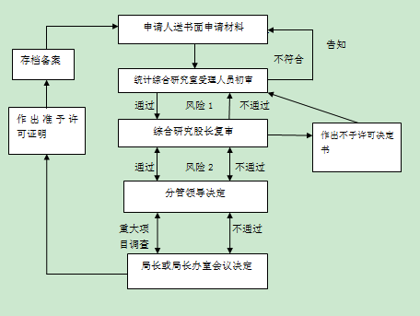  统计信息公布审核：  